**Úvodní myšlenky:**

Rusko vede rozsáhlou dezinformační kampaň, do které investuje miliardy dolarů a která se neustále upravuje. Obsah šíří jednak samotné Rusko včetně jeho politiků, zaplacené nebo napadané účty a taky přes „užitečné idioty“. Pro odhalení dezinformací je dobré jim rozumět a sledovat je, protože mohou být často nenápadné. Zároveň i velmi (pro nás) očividné a hloupé dezinfo si velmi snadno může najít své cíle, nepředpokládejme tedy, že „na to přeci nikdo neskočí“.

*“vyvážený přístup k nevyváženým jevům zkresluje realitu”*Thomas E. Mann & Norman J. Ornstein, 27 Apr 2012, Washington Post

*“Jste opravnění mít své vlastní názory, ale ne svá vlastní fakta”*

James R. Schlesinger, 19 Jan 1976, The Times and Democrat

**Cíle dezinformací:**

* Zmanipulovat mínění jednotlivců na stranu Ruska
* Rozmělnění
* Posílení společenských problémů – rozdělení společnosti

**Typická témata v ČR:**

* Nenávist/nepodpora vůči Ukrajincům a Ukrajině
* Nenávist vůči uprchlíkům
* Skepse vůči EU

**Naše cíle:**

* Nepapouškovat jejich témata
* Nepodporovat jejich šíření

**Nástroje, jak na to:**

* Nenaskakovat na témata
* Necitovat rétoriku/propagandu přímo (viz ukázka níže)
  + + dodávat kontext, že lžou
* Humor – dělat si z nich legraci (na sítích, ve vysílání asi ne)

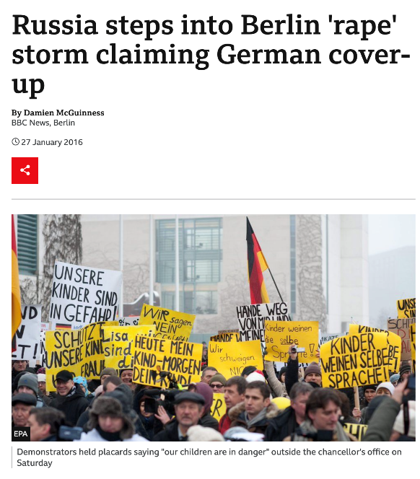**Ukázka – jak může vypadat „povedené“ dezinformační téma**

V Německu se objevila zpráva o údajném znásilnění dívky migranty. Zpráva se velmi aktivně rozšířila a způsobila rozsáhlé demonstrace. Později se ukázalo, že obvinění se nepotvrdilo.

Podobný případ se o rok později objevil v Litvě. Tamní úřady to identifikovali a rychle zastavili (jako první se objevili v médiích zprávy: Rusko se pokouší o hybridní operaci – falešné obvinění

**Jak správně psát/citovat ruské zdroje:**

* Pokud to jde, nenaskakovat na jejich očividně i méně očividně lživá tvrzení, nedělat jim tím hlásnou troubu
* Necitovat ale parafrázovat („tvrdí, že“)
* Doplňovat kontext (že někdo jiný tvrdí opak, že v minulosti opakovaně lhali, pokud jsou důkazy, tak že lžou i teď)

Příklady ke Kachovské přehradě (část vymyšlená, část vyrešeršovaná). Červená špatná, žlutá střední, zelená dobrá

|  |  |
| --- | --- |
| **Titulek** | **Komentář** |
| Kachovskou přehradu si vyhodili do vzduchu sami Ukrajinci, říká Kreml. | Papouškuje Kreml bez parafráze, chybí protihlas |
| Šojgu: Ukrajinci odpálili Kachovskou přehradu sami, aby si uvolnili ruce | Přímo cituje ruskou propagandu, navíc bez oponentury |
| Šojgu tvrdí, že Kachovskou přehradu odpálila Ukrajina. Kyjev to popírá | Je tam „tvrdí“, čili udržujeme distanc. + protinázor |
| Rusko a Ukrajina se vzájemně viní za výbuch Kachovské přehrady | Vyvážené, ale „víme“, že Rusko obvykle lže. |
| Rusko a Ukrajina se vzájemně viní za výbuch Kachovské přehrady. Podle šéfa NATO za tím stojí Rusko. | Lepší, naznačujeme, že Rusko nejspíš tvoří propagandu |
| Moskva tvrdí, že Kachovskou přehradu odpálila Ukrajina. Krátce předtím ale ruský parlament schválil zákon, který útoky na přehrady umožňuje. | Jasně ukazuje na to, že se Rusko na to připravovalo |
| Rusko obviňuje z útoku na Kachovskou přehradu Ukrajinu. V ruských médiích ale vláda explozi oslavuje jako svůj úspěch. | Přistiháváme Rusku při propagandě |

Dobré zdroje pro monitoring existujících dezinformací:

* <https://euvsdisinfo.eu/> - evropská databáze dezinformací
* <https://dfrlab.org/> - projekt Atlantic Councilu

**Klasické, prověřené ruské lži, které lze využít při argumentaci:**

* Odpálení MH17 – prokázáno nizozemským vyšetřováním
* Otravy novičokem – lhali o původu lidí, o tom, že se novičok vyráběl i v Česku
* Odpálení muničního skladu ve Vrběticích – lžou i přes důkazy
* Katyňský masakr – v 90. letech uznali